Ficha de identificación del guión
Asignatura | Francés III
Unidad/Lección | Unidad 1
Título de la unidad | La invitación
Título de la Lección | Identifica los elementos básicos de una invitación escrita.
Subtemas dentro de la lección | 1. Las actividades recreativas, culturales y pasatiempos.  2. Los momentos del día y los meses del año.  3. Saludos y despedidas.  4. Elementos básicos de una invitación escrita: remitente, destinatario, evento, día, hora, lugar.
Tiempo estimado de la Lección

NOTA: Se solicita que los videos de bienvenida sean homogéneos y que se revise la definición y calidad de las imágenes empleadas en los mismos.

Temática 1 Apprentissage 1. J'identifie les éléments basiques d'une invitation écrite.
Aprendizaje 1. Identifico los elementos básicos de una invitación escrita.

Subtema 1: Actividades recreativas, culturales y pasatiempos.
En las siguientes actividades descubrirás el vocabulario que te puede servir para invitar a alguien a realizar una actividad.

Tipo: H5P Drag and Drop

Instrucciones para el alumno: Relis les lieux (a, b, c, d, e et f) avec les images.
Relaciona las imágenes (a, b, c, d, e y f) con los lugares.
Imagen de fondo
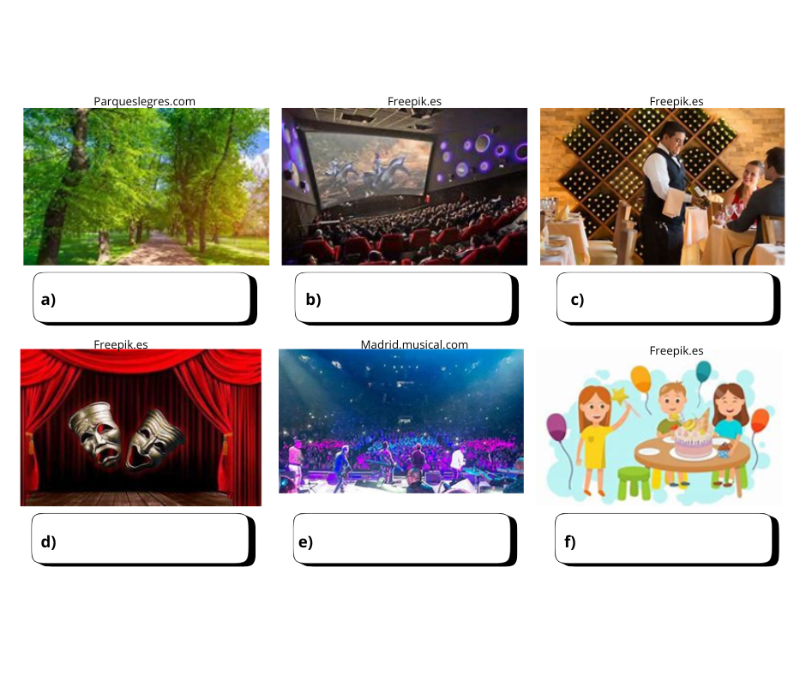
Collage para asignaturas en línea.png
Arrastrables:
- Le théâtre
- Le cinéma
- La fête
- Le restaurant
- Le parc
- Le concert

Respuestas correctas:
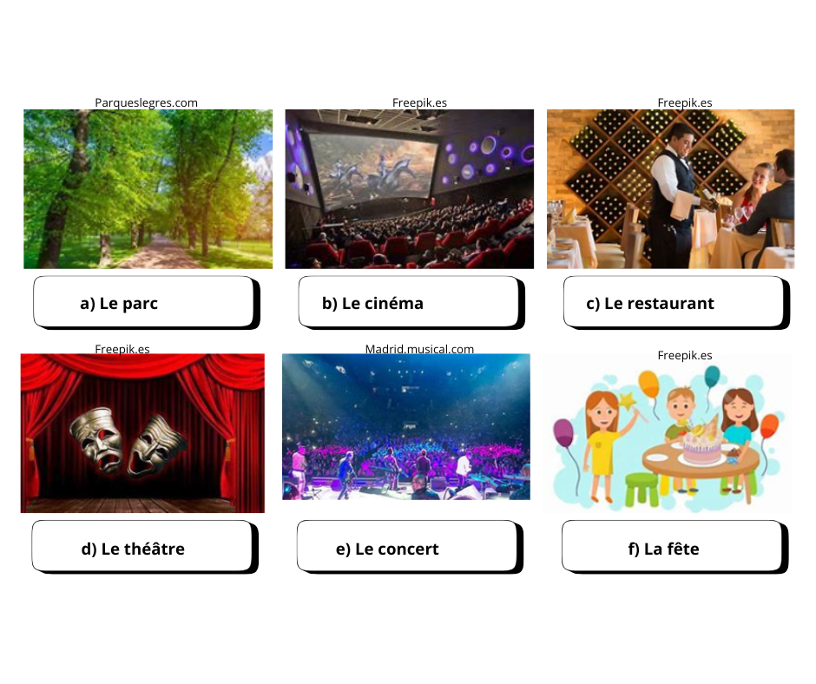
Collage para asignaturas en línea (1).png

Actividad H5P con audio para seleccionar las actividades que realizan con sus amigos.

Vocabulaire les moments de la journée, les heures, les jours de la semaine et les mois de l’année

Tipo de Actividad H5P: | Acordeón

Instrucciones para el integrador: Elaborar un acordeón con el vocabulario de los momentos del día, las horas, los días de la semana y los meses del año.

Les momentos del día :
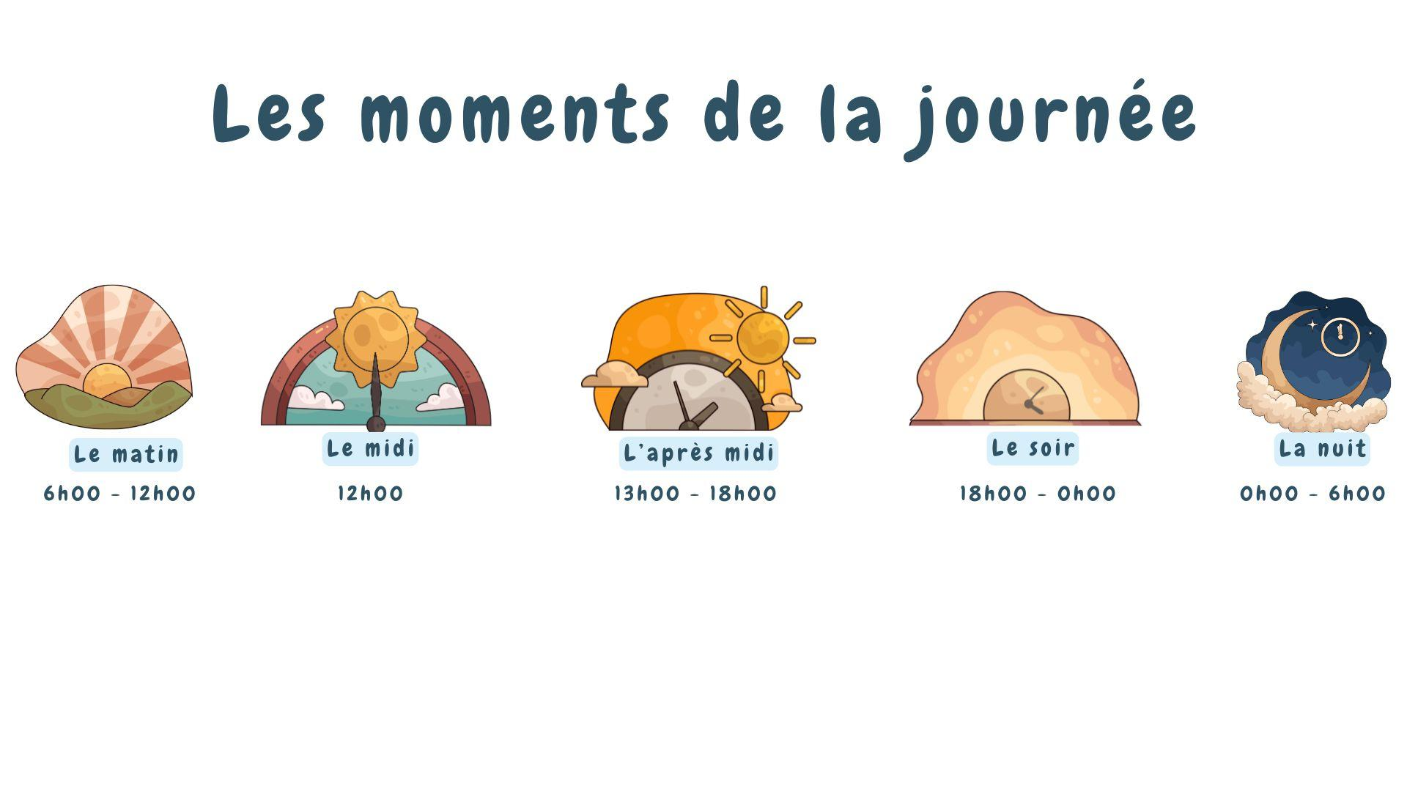
Les moments de la journée.png Elaborado por Claudia Margarita Ponce Sánchez en Canva
Las horas:
Instrucciones para el alumno : Para fijar una reunión con tus amigos es importante que sepas pedir, dar y precisar un horario. Les heures.png Elaborado por Claudia Margarita Ponce Sánchez en Canva
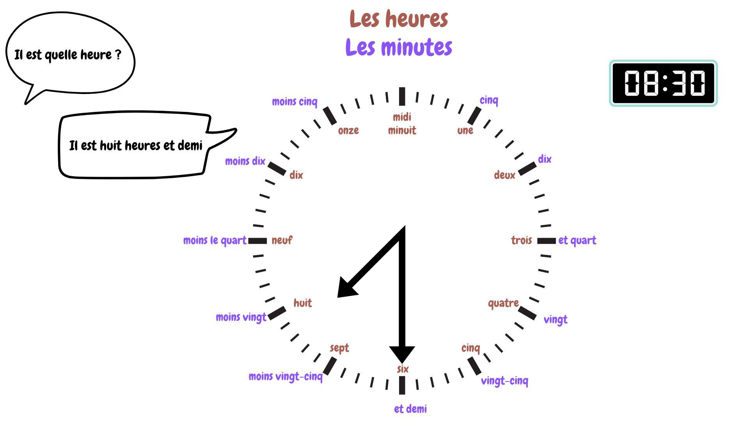
Los días de la semana : Les jours de la semaine.png realizado por Claudia Margarita Ponce Sánchez en Canva
con Canva
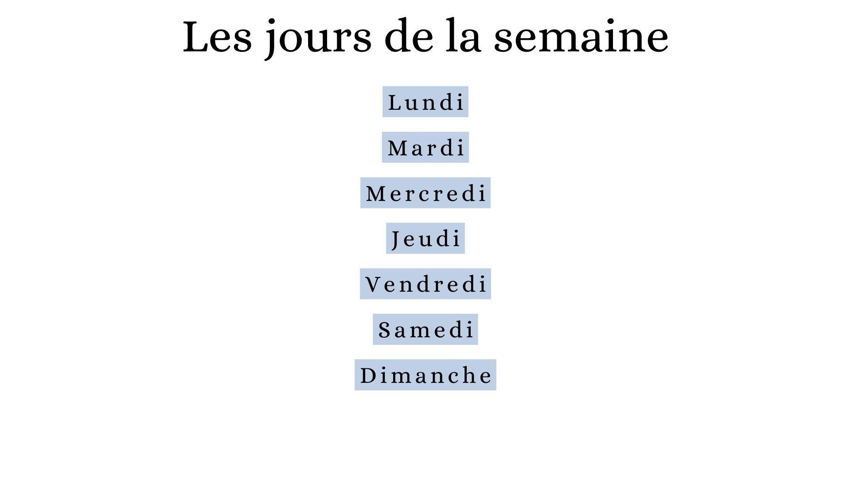

Los meses del año:Les mois de l’année.png realizado por Claudia Margarita Ponce Sánchez en Canva 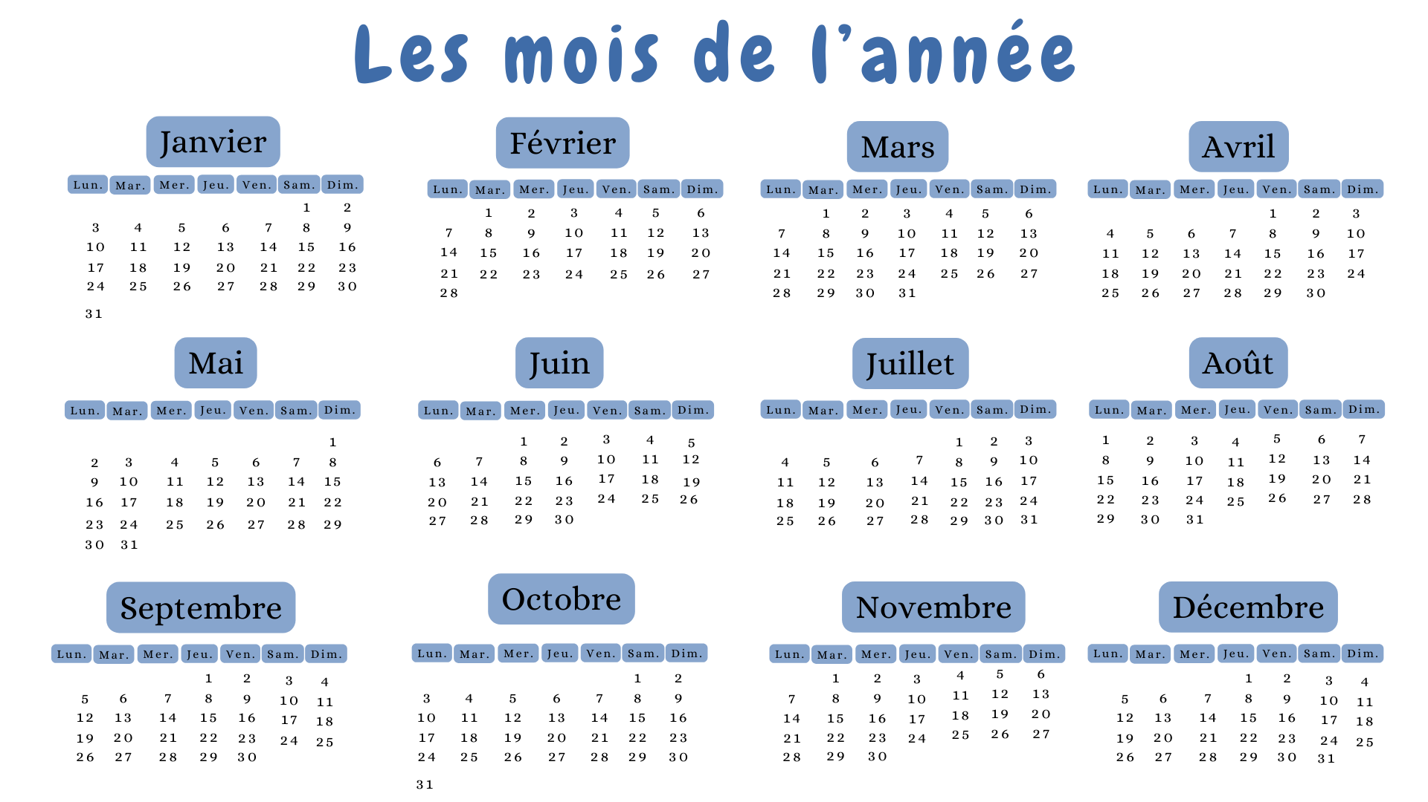

Tipo de actividad: Fill in the blanks
Instrucciones para el alumno: Regarde les calendriers et complète les phrases avec les mois de l’année et les jours de la semaine.
Observa los calendarios y completa las frases con los meses del año y/o los días de la semana.
Imagen de fondo

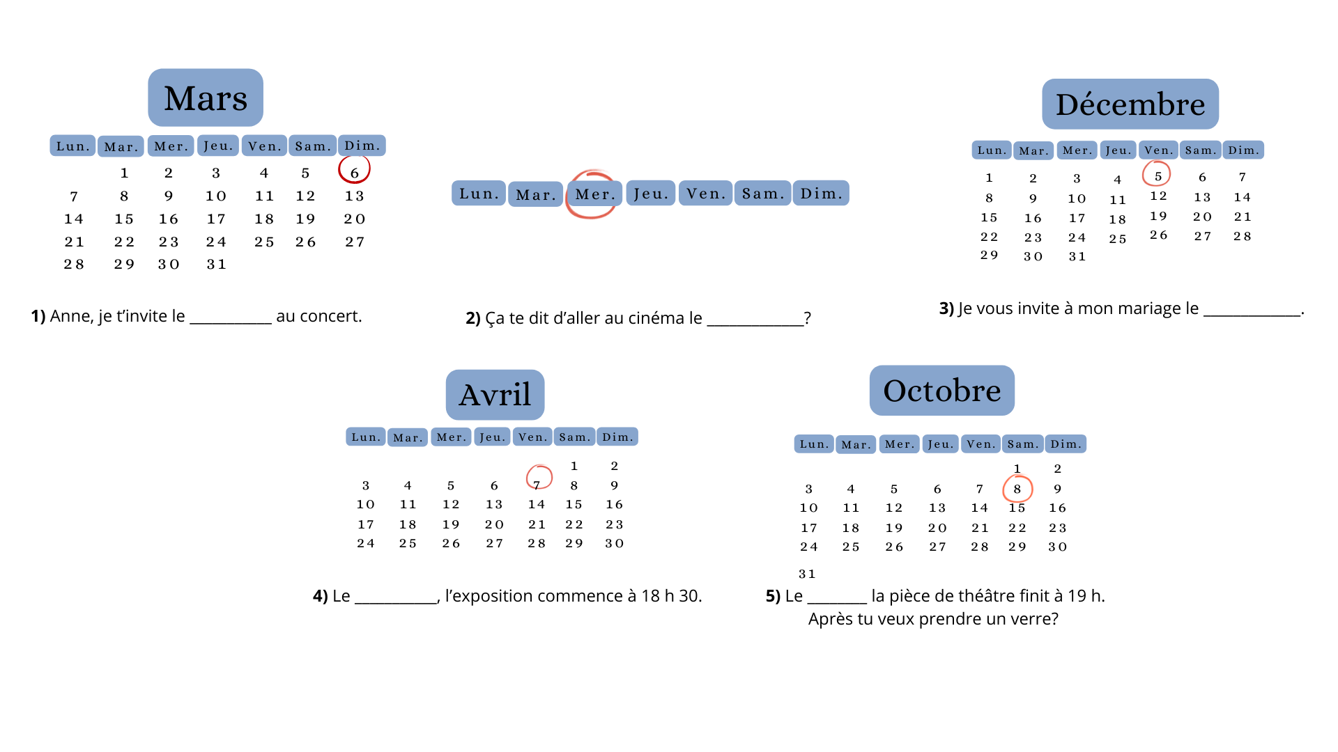
Phrases dates.png realizada por Claudia Margarita Ponce Sánchez en Canva
1) Anne, je t’invite le *6 mars* au concert.
2) Ça te dit d’aller au cinéma le *mercredi* ?
3) Je vous invite à mon mariage le *5 décembre*.
4) Le *vendredi 7 avril*, l’exposition commence à 18 h 30.
5) Le *samedi 8 octobre* la pièce de théâtre finit à 19 h. Après tu veux prendre un verre ?

Subtema 2: Futur proche
Ahora vas a aprender a hablar de tus proyectos a corto plazo. Por ejemplo: "Mañana voy a ir al cine con mis amigos"

Instrucciones para el integrador:
Diseñar este video de manera interactiva, con preguntas a responder durante su revisión.
Vídeo interactivo. Preguntas que deben incorporarse en el video, de acuerdo con el siguiente documento.

Video: Futur Proche

embeber video: https://www.bing.com/videos/riverview/relatedvideo?q=futur+proche+la+prof+elisabeth&mid=72321CF84CAE6D477F4D72321CF84CAE6D477F4D&mcid=E7B20640E1EF4C048E633EEFF2D5379E&FORM=VIRE
Instrucciones para edición del video:

créditos:
Canal de Youtube @laprofelisabeth
referencia en APA:
Canal La prof Elisabeth. (13 de febrero de 2020). Futur proche des verbes simples en français. Niveau A1 de Fle. [Archivo de Video] Youtube. https://www.bing.com/videos/riverview/relatedvideo?q=futur+proche+la+prof+elisabeth&mid=72321CF84CAE6D477F4D72321CF84CAE6D477F4D&mcid=E7B20640E1EF4C048E633EEFF2D5379E&FORM=VIRE

Pie de video: Futur proche des verbes simples en français. Niveau A1 de FLE

Minuto 0.22
¿Qué verbo hay que conjugar en presente?
- Le verbe avoir (el verbo tener).
- Le verbe aller (el verbo ir).
- Le verbe aimer (el verbo gustar)
- Le verbe faire (el verbo hacer).
Minuto 0.45
¿Qué hay que poner después del verbo ir en presente?
- El complemento.
- No hay que poner nada.
- Otro verbo en presente.
- Un verbo en infinitivo.
Minuto 1.20
Las frases “Je ne vais pas manger.” y “Nous n’allons pas étudier” están:
- Frases negativas en futur proche.
- Frases afirmativas en futur proche.

Tipo de actividad: H5P Drag the Words
Instrucción para el alumno: Mets les verbes au futur proche dans la phrase correcte.
Coloca los verbos conjugados en futur proche en la frase que corresponda.

1.Lundi matin je *vais aller* (aller) au gym et après je *vais prendre* (prendre)un café.
2. Mercredi à midi Enzo *va jouer* (jouer)au basketball avec ses amis.
3. Vendredi Enzo et Marie *vont assister* (assister) à leur classe de piano à 18 heures.
4. Samedi soir ma famille et moi, nous *allons regarder* (regarder)un film.
5. Dimanche tu *vas faire* (faire) tes devoirs ?

Tipo de actividad: Dictation
Instrucción para el alumno: Écoute les phrases à ton rythme. Écris-les dans l’espace blanc.
Escucha las siguientes frases a tu ritmo y escríbelas en el espacio.

Audios:
Audio 1 dictado futur proche
Audio 2 dictado futur proche
Audio 3 dictado futur proche
Audio 4 dictado futur proche

Respuestas correctas:
1. Bonjour, qu’est-ce que tu vas faire samedi matin ?
2. Samedi matin, je vais faire mes devoirs et puis après je vais réparer mon vélo.
3. Et toi, qu’est-ce que tu vas faire ce week-end ?
4. Je vais aller au cinéma pour voir un film.

Temática 2 Apprentissage 2. Identifie les structures pour faire, accepter ou refuser une invitation.
Aprendizaje 2. Identifica las estructuras para hacer, aceptar o rechazar una invitación.

¡Es hora de ensamblar las partes anteriores! Al momento de proponer una salida, es necesario incluir datos como ¿cuándo?, ¿dónde?, ¿cómo?, entre otros. Te proponemos algunos ejercicios para que puedas identificar los elementos indispensables.

Tipo de actividad: H5P Drag the Words
Instrucción: Lis la lettre et associe les éléments de l’invitation.
Lee la carta y relaciona los elementos básicos de la invitación con el cuerpo de la carta.
a.Émetteur
b.Destinataire
c.Date de l’invitation

Invitación elaborada por Véronica Carmen Bolaños González

Salut Cloe! ( * b* )
( *c* ) ( *d* )
Je fais une grande fête pour mon anniversaire samedi prochain à 20 h. On va manger du repas vegan, danser et faire du karaoke toute la nuit. Bien sûr tu peux dormir à la maison. Est-ce que tu es libre?
J’attends ta réponse.

( *a* )Enzo

Tipo de Actividad H5P: | Acordeón

Instrucciones para el integrador: Elaborar un acordeón con las fórmulas más comunes para proponer una invitación.
Para invitar puedes utilizar las siguientes expresiones:
Formules pour inviter. Fórmulas para invitar
Tu viens avec moi/ chez moi/ au cinéma… ?
Tu peux venir avec moi au concert ?
Ça te dit d’aller au théâtre ?
Ça t’intéresse (de venir) chez moi ?
Tu as envie de faire une promenade ?
On peut manger ensemble au restaurant si tu veux ?

Tipo de actividad: H5P Drag the Words
Instrucción: Place les numéros dans les espaces vides pour mettre en ordre l’invitation.
Coloca los números del uno al cinco en los espacios para ordenar la invitación.

Mets en ordre l’invitation (1-5 )
Organiza la invitación (1-5)
a. ( *4* ) Bisou.
b. ( *2* ) Je t’invite à la maison pour regarder le film “Ratatouille”.
c. ( *1* ) Salut Enzo.
d. ( *5* ) Valérie.
e. ( *3* ) Viens vendredi à 18 h.

Tipo de actividad: H5P Drag the Words
Instrucción: Associe les phrases de sens proche.
Asocia las frases con un sentido semejante.

a. Je vais au cinéma ce soir, tu veux venir avec moi ? ( *4* ) | 1. Tu veux aller boire un verre ?
b. C’est mon anniversaire je vous invite dans un restaurant ! (*5* ) | 2. On se retrouve pour aller jouer avec les copains ?
c. Il fait beau, tu as envie d’aller boire un verre chez Jacques ( *1* ) | 3.Ça te dirait de venir avec moi au concert ?
d. J’ai des places pour l’Ensemble royal de Paris, ça t’intéresse ? ( *3* ) | 4.Ça te dit d’aller au cinéma ce soir ?
e. Vendredi soir, je retrouve des copains pour jouer au volley dans le parc. Tu veux venir ? ( *2* ) | 5. Vous voulez m’accompagner au restaurant pour fêter mon anniversaire ?

Tipo de actividad: H5P Drag and drop
Instrucciones para el alumno: Écoute les audio et classifie les formules pour inviter, accepter ou refuser une invitation.
Escucha los audios y clasifica las fórmulas para invitar, aceptar o rechazar una invitación.

Imagen de fondo
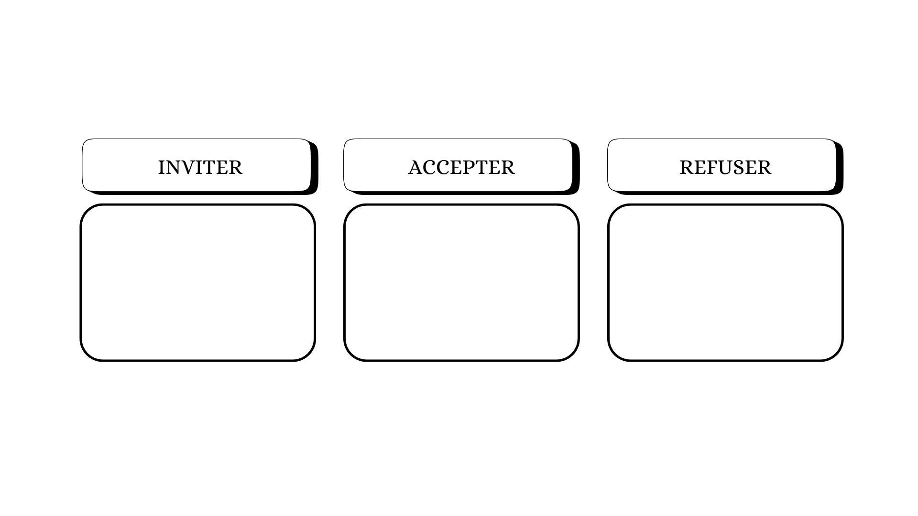
Inviter Accepter Refuser.png realizada por Claudia Margarita Ponce Sánchez en Canva
Audios:
tu es libre.mp3
ca te dirait de venir.mp3
super ca marche.mp3
avec plaisir.mp3
desolee je ne suis pas libre.mp3
je ne peux pas venir.mp3
Referencia en APA del audio:
King, S. Louiseau, Y. (2008). Piste 51 [Audio].Latitudes 1, Méthode de français.Didier.

Arrastrables:
- tu es libre ?
- ça te dirait de venir ?
- super, ça marche !
- avec plaisir
- désolée,je ne suis pas libre
- je ne peux pas venir

Respuestas correctas

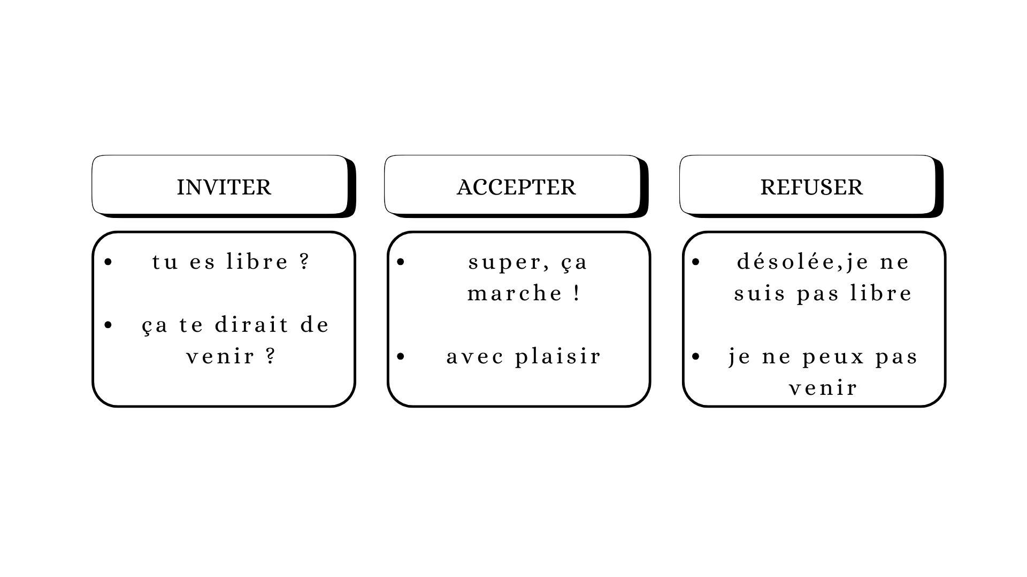

Temática 3 Apprentissage 3. Formule par des phrases simples une invitation informelle.
Aprendizaje 3. Formula, mediante oraciones sencillas (escritas u orales), una invitación informal.

¡Es tu turno de escribir una invitación! No olvides utilizar los elementos de la lección pasada para que tu invitación esté completa.
Tipo: Subida de archivo
Tipo de actividad | Configuración de la actividad
( x ) Tareas (Subida de archivos) | Número máximo de archivos subidos  [ 1 ] | Tipo de archivos  ( x) documento  ( )presentación  ( ) hoja de cálculo  ( ) imágenes  ( ) Audio | Calificación  ( ) ninguna  (x) escala con rúbrica  ( ) puntaje |  |  | Finalización  ( ) El estudiante debe ver esta actividad  ( x) El estudiante debe recibir una calificación  ( ) El estudiante deben enviar a esta actividad

Descripción de la actividad
Instrucciones para el alumno: Haz una frase para responder a cada pregunta y escribe una invitación. Sube tu invitación y espera la retroalimentación de tu asesor o asesora de francés. El archivo deberá estar en formato .pdf o .doc.
Para realizar esta actividad, revisa la lista de cotejo para que conozcas todos los elementos que debe contener la actividad, los cuales serán tomados en cuenta por tu asesor para evaluarla.
À toi !!!
Réponds aux questions avec une phrase pour rédiger une invitation.
¡Ahora te toca a ti!

1. L’invitation c’est pour faire quelle activité ?
2. Quel jour ?
3. À quelle heure ?
4. Quel est le lieu de l’invitation ?
5. Où est-ce que tu vas retrouver ton ami.e?

Tipo: Subida de archivo

Tipo de actividad | Configuración de la actividad
( x ) Tareas (Subida de archivos) | Número máximo de archivos subidos  [ 1 ] | Tipo de archivos  ( ) documento  ( )presentación  ( ) hoja de cálculo  ( ) imágenes  ( x) Audio | Calificación  ( ) ninguna  (x) rúbrica  ( ) puntaje |  |  | Finalización  ( ) El estudiante debe ver esta actividad  ( x) El estudiante debe recibir una calificación  ( ) El estudiante deben enviar a esta actividad

Descripción de la actividad
Instrucciones para el alumno: A partir de las respuestas de la actividad anterior, sube un archivo a este espacio en el que leas tu invitación. La grabación deberá estar en formato .mp3 o .wma, puedes grabarla, subirla a una carpeta drive y desde ese sitio comparte la liga o apoyarte del programa “vocaroo”. Es importante que tu grabación contenga:
- La razón de la invitación (un cumpleaños, una comida, una actividad recreativa).
- El lugar, fecha y hora.
- La fórmula de la invitación.
Para realizar esta actividad, revisa la rúbrica para que conozcas todos los elementos que debe contener la actividad, los cuales serán tomados en cuenta por tu asesor para evaluarla.

Temática 4 Apprentissage 4. Accepte, refuse ou reprogramme une invitation.
Aprendizaje 4. Acepta, rechaza o reprograma una invitación mediante oraciones sencillas .

Tipo de Actividad H5P: | Acordeón

Instrucciones para el integrador: Elaborar un acordeón con las fórmulas más comunes para aceptar y agradecer una invitación.
Formules pour accepter/ remercier une invitation.
Fórmulas para aceptar/ agradecer una invitación

Para responder puedes empezar agradeciendo la invitación a continuación, te presentamos algunas expresiones útiles:

- Avec plaisir
- Je te/ vous félicite
- Oui, merci, c’est gentil.
- D’accord
- Bonne idée !
- Oui, je veux bien
- Pourquoi pas ? C’est une bonne idée.
Formules pour refuser une invitation. Fórmulas para rechazar una invitación.

Para rechazar una invitación es recomendable indicar el motivo del rechazo. También puedes agradecer la invitación y después externar tu rechazo y justificación.

- Je suis (vraiment) désolé, je ne suis pas libre.
- Merci, c’est gentil, mais je ne peux pas. Je dois travailler.
- Je regrette, ce n’est pas possible.
- Excusez-moi, je ne peux pas. Je suis occupé (e ).

Formules pour reprogrammer une invitation. Fórmulas para reprogramar una invitación.

Si recibes una invitación y tienes algún compromiso, es normal que busques negociar con tu interlocutor para reprogramar la invitación. En primer lugar, indicas que en esa fecha no puedes asistir a la invitación y después propones otra opción. A continuación, te presentamos algunas expresiones que puedes emplear para este fin.

- Samedi je suis déjà pris (e) tu peux dimanche à 18 h.
- Vendredi je suis occupée, tu es libre samedi ?

Tipo: H5P Drag and drop

Instrucciones para el alumno: Lis l’invitation suivante et mets en ordre la réponse de Lucille.
Lee la siguiente invitación y organiza la respuesta de Lucille

Imagen de fondo
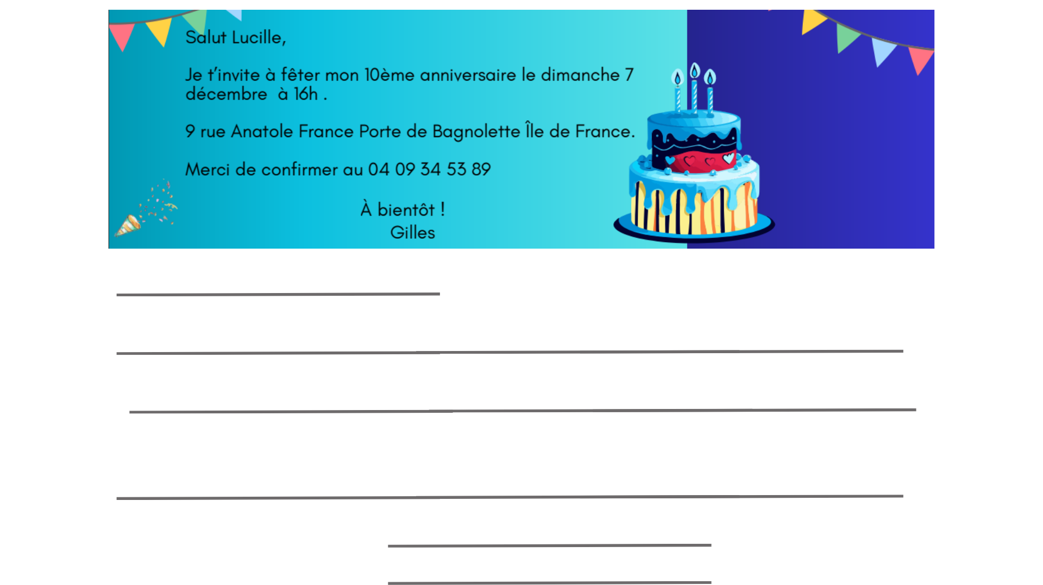
Invitation de Gilles.png realizada por Véronica Carmen Bolaños González y Claudia Margarita Ponce Sánchez en Canva
Arrastrables:
- Merci pour ton invitation et félicitations.
- Salut Gilles,
- Alors, ce sera pour une prochaine fois.
- Lucille.
- À bientôt.
- C’est sympa mais je ne pourrais pas parce que le 7 décembre je pars en week end avec ma famille.

Respuestas correctas:

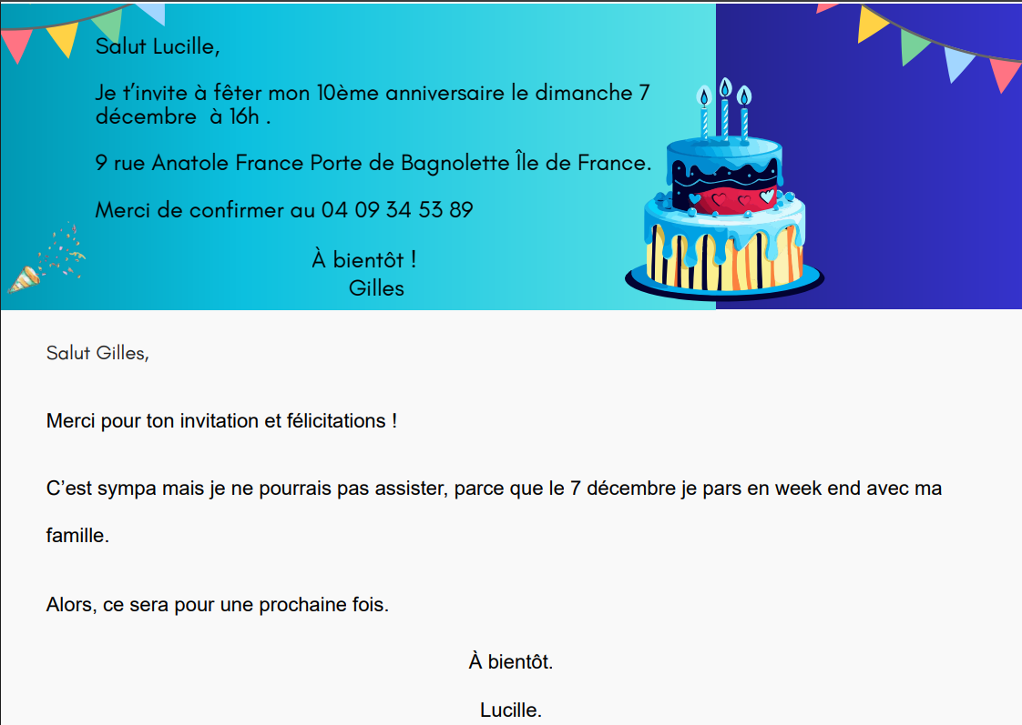
Invitation con reponsesImagen realizada por Claudia Margarita Ponce Sánchez en Canva

Tipo de actividad: H5p Drag the words

Instrucción para el alumnado: Relie les phrases avec l’intention des interlocuteurs.
Relaciona las frases con la intención de los interlocutores.
a.Tu viens avec nous au musée? (*1*) | 1.Proposer une sortie
b.Demain matin, je ne peux pas ( *3* ) | 2.Accepter l’invitation
c.C’est où? (*4* ) | 3.Refuser l’invitation
d.À quelle heure? (*4* ) | 4.Organiser le rendez-vous
e. Ça te dit d’aller au restaurant demain? (*1* )

f. C’est une bonne idée ( *2* )
g. Désolé, ( *3* )
h. D’accord ( *2* )

Tipo de actividad: Multiple choice

Instrucción para el alumnado: Lis le mail et choisis la réponse qui convient.
Lee el correo y elige la respuesta más adecuada.
Imagen de fondo


Invitation anniversaireImagen realizada por Claudia Margarita Ponce Sánchez en Canva
Timothée organise…
a) un repas
b) une fête
c)un mariage

Il habite à…
a) Lyon
b) Paris
c) Nantes

L’invitation c’est pour fêter l’anniversaire de
a) Amélie
b) Joséphine
c) Thimothée

Où est la fête ?
a) Chez Thimothée
b) Chez Joséphine
c) Chez Amélie

L’invitation c’est
a) le matin
b) l’ après-midi
c) le soir

NOTA: Colocar las referencias y enlaces (si es el caso) de libros, audios, videos, esquemas, infografía e imágenes. La bibliografía se solicita en Formato APA Séptima Edición.
S'il vous plaît!

